
АДМИНИСТРАЦИЯ МУНИЦИПАЛЬНОГО ОБРАЗОВАНИЯ
КАВКАЗСКИЙ РАЙОН
ПОСТАНОВЛЕНИЕ

от 26.03.2024 № 442

О консультационном и организационном
сопровождении инвестиционных
проектов, реализуемых и (или) планируемых
к реализации на территории муниципального
образования Кавказский район

В соответствии со статьей 6.1 Закона Краснодарского края от 2 июля 2004 г. № 731-КЗ «О стимулировании инвестиционной деятельности в Краснодарском крае», в целях привлечения инвестиций в экономику Краснодарского края, повышения инвестиционной привлекательности и реализации стратегических задач инвестиционного развития муниципального образования Кавказский район, п о с т а н о в л я ю:
1. Утвердить регламент о консультационном и организационном сопровождении инвестиционных проектов, реализуемых и (или) планируемых к реализации на территории муниципального образования Кавказский район согласно приложению к настоящему постановлению.
2. Отделу информационной политики администрации муниципального образования Кавказский район (Винокурова И.В.) опубликовать настоящее постановление в печатном средстве массовой информации и обеспечить его размещение (опубликование) на официальном сайте администрации муниципального образования Кавказский район в информационно-телекоммуникационной сети «Интернет».
3. Контроль за выполнением настоящего постановления возложить на заместителя главы муниципального образования Кавказский район Синегубову А.Г.
4. Постановление вступает в силу со дня его официального опубликования.

Глава муниципального образования
Кавказский район В.Н. Очкаласов

Приложение

УТВЕРЖДЕН
постановлением администрации
муниципального образования
Кавказский район
от 26.03.2024 № 442

РЕГЛАМЕНТ
о консультационном и организационном сопровождении инвестиционных проектов, реализуемых и (или) планируемых к реализации на территории муниципального образования Кавказский район

Регламент устанавливает основные требования к консультационному и организационному сопровождению инвестиционных проектов, реализуемых и (или) планируемых к реализации на территории муниципального образования Кавказский район.
Настоящий Регламент определяет состав и содержание консультационного и организационного сопровождения инвестиционных проектов, реализуемых и (или) планируемых к реализации на территории Кавказского района.
Настоящий Регламент разработан в соответствии с методическими рекомендациями по обеспечению условий для благоприятного инвестиционного климата, утвержденные приказом департамента развития бизнеса и внешнеэкономической деятельности Краснодарского края от 5 февраля 2024 года № 27 «Об утверждении методических рекомендаций по обеспечению условий для благоприятного инвестиционного климата в городских округах и муниципальных районах Краснодарского края», с Методическими рекомендациями, утвержденными приказом Минэкономразвития России от 26 сентября 2023 г. № 672 «Об утверждении Методических рекомендаций по организации системной работы по сопровождению инвестиционных проектов муниципальными образованиями с учетом внедрения в субъектах Российской Федерации системы поддержки новых инвестиционных проектов («Региональный инвестиционный стандарт»), с Законом Краснодарского края от 2 июля 2004 г. № 731-КЗ «О стимулировании инвестиционной деятельности в Краснодарском крае».

1. Общие термины и понятия

Инвестор – индивидуальный предприниматель или юридическое лицо, реализующий и (или) планирующий к реализации инвестиционный(е) проект(ы) на территории муниципального образования Кавказский район;
Представитель Инвестора – уполномоченное Инвестором лицо, непосредственно обратившееся за сопровождением инвестиционных проектов;
Администрация – администрация муниципального образования Кавказский район, ответственная за сопровождение инвестиционного проекта;
Агентство – автономная некоммерческая организация «Агентство по привлечению инвестиций», являющаяся специализированной организацией по привлечению инвестиций и сопровождению инвестиционных проектов, реализуемых инвесторами, отнесенными в соответствии с условиями, установленными законодательством Российской Федерации, к субъектам малого и среднего предпринимательства, сведения о которых внесены в единый реестр субъектов малого и среднего предпринимательства;
Сопровождение инвестиционных проектов – консультационное и организационное сопровождение инвестиционных проектов, реализуемых и (или) планируемых к реализации на территории Кавказского района;
Департамент – департамент развития бизнеса и внешнеэкономической деятельности Краснодарского края, являющийся уполномоченным органом исполнительной власти Краснодарского края в области инвестиций, осуществляющий организационное, консультационное содействие инвесторам, не отнесенным в соответствии с условиями, установленными законодательством Российской Федерации, к субъектам малого и среднего предпринимательства, сведения о которых внесены в единый реестр субъектов малого и среднего предпринимательства;
Куратор – ответственное лицо администрации муниципального образования Кавказский район за сопровождение инвестиционного проекта, реализуемого и (или) планируемого к реализации инвестиционного проекта на территории муниципального образования Кавказский район;
Реализуемый инвестиционный проект – инвестиционный проект, в рамках реализации которого осуществляются капитальные вложения на территории муниципального образования Кавказский район при выполнении мероприятий по строительству, закупке основных материалов и средств;
Планируемый к реализации инвестиционный проект – инвестиционный проект, в целях реализации которого требуется осуществление мероприятий, связанных с подбором инвестиционно-привлекательных земельных участков для реализации проекта на территории муниципального образования Кавказский район.

2. Форма и цели Сопровождения инвестиционных проектов

2.1. Сопровождение инвестиционных проектов осуществляется в форме консультационного и организационного содействия Инвестору, направленного на реализацию инвестиционного проекта и достижение Инвестором следующих целей:
своевременное получение Инвестором в установленном законодательством порядке необходимых согласований и разрешений, требуемых для реализации инвестиционного проекта;
оперативную организацию переговоров, встреч, совещаний, консультаций, направленных на решение вопросов, возникающих в процессе реализации инвестиционного проекта.

3. Способ и место Сопровождения инвестиционных проектов

3.1. Сопровождение инвестиционных проектов оказывается Администрацией Инвестору в рабочее время Администрации следующими способами:
посредством личного обращения Инвестора/Представителя Инвестора непосредственно по месту нахождения Администрации;
посредством информационно-телекоммуникационной сети «Интернет», в том числе с использованием электронной почты и иных мессенджеров;
посредством телефонной связи;
посредством обращения Инвестора на инвестиционный портал муниципального образования https://kavkaz-invest.ru;
посредством обращения Инвестора/Представителя Инвестора с использованием почтовых ресурсов (Почта России, курьерские службы по адресу: 352380, Краснодарский край, г.Кропоткин, ул.Красная, 37).
3.2. График приема инвесторов: понедельник – четверг с 9-00 до 18-00, пятница с 9-00 до 17-00, перерыв с 13-00 до 14-00. Суббота, воскресенье – выходные дни.

4. Срок Сопровождения инвестиционных проектов

4.1. Начало сопровождения инвестиционных проектов исчисляется с даты обращения инвестора в Администрацию.
Дата окончания сопровождения инвестиционных проектов определяется в момент завершения реализации инвестиционных проектов (ввод объектов в эксплуатацию, иные формы завершения проектов).
4.2. Срок реализации инвестиционного проекта определяется по согласованию с инвестором в соответствии с регламентными сроками прохождения процедур, необходимых в рамках реализации инвестиционного проекта.
Изменение сроков реализации инвестиционного проекта оформляется путем внесения корректировок в «дорожную карту» проекта.

5. Процедура оказания Сопровождения инвестиционных проектов

5.1. В целях получения сопровождения инвестиционных проектов Инвестор/Представитель Инвестора обращается в Администрацию.
5.2. В рамках сопровождения инвестиционных проектов Инвестор/Представитель Инвестора обязуется:
5.2.1. в течение 10 рабочих дней с даты получения от Администрации письма о контактных данных Куратора инвестиционного проекта в рамках разработки плана-графика («дорожной карты») своевременно предоставить Администрации достоверную и полную информацию об инвестиционном проекте;
5.2.2. в течение всего срока сопровождения инвестиционных проектов по запросу Администрации, переданному любым доступным способом связи, предоставлять Куратору необходимую для сопровождения инвестиционных проектов информацию и материалы, в срок не более 15 рабочих дней с даты получения соответствующего запроса;
5.2.3. в случае изменения сроков реализации инвестиционного проекта направить в адрес Администрации письменное обращение, содержащее сведения о таком изменении.
Обращение об изменении сроков может быть направлено Инвестором в адрес Администрации любым доступным способом связи;
5.2.5. направить в Администрацию сведения о признании Инвестора банкротом либо о ликвидации Инвестора в качестве юридического лица.
5.3. В рамках сопровождения инвестиционных проектов Инвестор/Представитель Инвестора имеет право:
5.3.1. посещать, в том числе в сопровождении Куратора, инвестиционные площадки, в том числе выбранные из Единой системы инвестиционных предложений Краснодарского края (далее – Единая система);
5.3.2. участвовать в сопровождении Куратора в совещаниях, встречах и переговорах.
5.4. Ответственность за полноту и достоверность представленных Инвестором исходных данных, расчетов, обоснований, информации несет Инвестор.
5.5. Администрация после поступления обращения от Инвестора, обязуется:
5.5.1. в течение 3 рабочих дней со дня обращения Инвестора направить Инвестору письмо с указанием контактных данных Куратора. Письмо может быть отправлено по адресу электронной почты Инвестора, по факсу, с использованием почтовых ресурсов, либо передано под роспись Представителю Инвестора;
5.5.2. в течение 3 (трех) рабочих дней с даты получения обращения о сопровождении внести информацию об инвестиционном проекте в Перечень инвестиционных проектов, реализуемых и (или) планируемых к реализации инвестиционных проектов на территории муниципального образования Кавказский район (форма приложения 1 к настоящему Регламенту);
5.5.3. в течение 20 рабочих дней с даты обращения Инвестора о сопровождении совместно с Инвестором/Представителем Инвестора, Агентством или Департаментом разработать план-график («дорожную карту») реализации инвестиционного проекта, оформленный по образцу, согласно приложению 2 к настоящему Регламенту, и направить Инвестору для сведения;
5.5.4. осуществлять мониторинг реализации сопровождаемого инвестиционного проекта и направлять необходимые данные в Агентство или Департамент;
5.5.5. оказать содействие в получении выписки из Единого государственного реестра недвижимости об объекте недвижимости (далее выписка из ЕГРН) в отношении земельного (ых) участка (ов), на территории которого (ых) планируется реализация инвестиционного проекта.
5.6. Куратор организует рабочую встречу с Инвестором/Представителем Инвестора, Агентством или Департаментом любым удобным сторонам способом с целью презентации инвестиционного проекта и (или) обсуждения проблемных вопросов и форм сопровождения инвестиционного проекта. При необходимости составляется протокол по результатам встречи с указанием дальнейших мероприятий в рамках сопровождения инвестиционного проекта.
В случае если встреча не требуется, либо после личной встречи и презентации требуется дополнительный анализ материалов инвестиционного проекта, Куратор совместно с Агентством или Департаментом запрашивает у Инвестора информацию, необходимую для осуществления дальнейшего сопровождения инвестиционного проекта.
5.7. Куратор в рамках сопровождения инвестиционных проектов:
5.7.1. осуществляет текущее консультирование в ходе реализации проекта;
5.7.2. предоставляет Инвестору информацию, необходимую для реализации инвестиционного проекта;
5.7.3. осуществляет совместно с Агентством или Департаментом подбор инвестиционной площадки, в том числе из Единой системы, соответствующей критериям инвестора.
5.7.4. в согласованные с заинтересованными лицами сроки организует прием и сопровождение Инвестора/Представителя Инвестора совместно с Агентством или Департаментом (при необходимости) на территории муниципального образования Кавказский район с целью посещения инвестиционных площадок, проведение совещаний и переговоров;
5.7.5. получает информацию о соответствии (несоответствии) возможного использования земельного участка утвержденным документам территориального планирования и градостроительного зонирования (с графическими выкопировками в цветном виде);
5.7.6. осуществляет оформление и направление необходимых запросов по вопросам предоставления информации о земельных участках (промышленных площадках);
5.7.7. содействует Инвесторам совместно с Агентством и/или Департаментом в подборе земельных участков для реализации инвестиционных проектов;
5.7.8. оказывает информационно-консультационное содействие Инвесторам совместно с Агентством и/или Департаментом по вопросам оформления земельно-правовой документации;
5.7.9. осуществляет мониторинг причин отклонения целевых сроков реализации каждого инвестиционного этапа, предусмотренного «дорожной картой» и ежеквартально до 10 числа месяца, следующего за отчетным периодом готовит отчет по показателям в соответствии с пунктом 3.4 приказа департамента развития бизнеса и внешнеэкономической деятельности Краснодарского края № 27 от 05.02.2024 г. «Об утверждении методических рекомендаций по обеспечению условий для благоприятного инвестиционного климата в городских округах и муниципальных районах Краснодарского края».
5.8. Куратор до принятия окончательного решения о выборе места размещения планируемого к реализации инвестиционного проекта в рабочем режиме на постоянной основе осуществляет взаимодействие с Инвестором/Представителем Инвестора и предоставляет необходимую дополнительную информацию в пределах компетенции по запросам Инвестора, полученным в письменном виде, посредством телефонных переговоров либо при личной встрече с Инвестором;
5.9. Проведение подготовительных, согласительных и разрешительных процедур в территориальных органах федеральных органов государственной власти, органах исполнительной власти края и органах местного самоуправления осуществляется в соответствии с административными регламентами указанных органов, утвержденными в соответствии с действующим законодательством.
5.10. Сопровождение инвестиционных проектов для Инвестора осуществляется бесплатно.
5.11. В случае необходимости привлечения для выполнения мероприятий по реализации инвестиционного проекта сторонних экспертов, оплата услуг таких экспертов производится за счет Инвестора.

Начальник отдела развития бизнеса и
внешнеэкономической деятельности С.А. Яковенко

Приложение 1
к Регламенту

ПЕРЕЧЕНЬ
инвестиционных проектов, на территории муниципального образования Кавказский район

№ п/п | Дата обращения инвестора | Наименование заявителя/ инвестора, ИНН | Контактное лицо от инвестора | Срок реализации | Наименование инвестиционного проекта | Объем инвестиций, млн.руб. | Объем капитальных вложений, млн.руб. | Адрес | Адрес земельного участка, на котором планируется реализация инвестиционного проекта | Стадия реализации инвестиционного проекта | Куратор (ФИО, контактные данные)
1 | 2 | 3 | 4 | 5 | 6 | 7 | 8 | 9 | 10 | 11 | 12
1
2
3
4

Начальник отдела развития бизнеса и
внешнеэкономической деятельности С.А. Яковенко

Приложение 2
к Регламенту

ПЛАН-ГРАФИК
(«дорожная карта») реализации инвестиционного проекта
_______________________________________ _____________________________
(дата) (инвестор)

№п/п | Наименование этапа/ мероприятия | Ответст-венный исполнитель | 20__ год  (месяцы) |  |  |  |  |  |  |  |  |  |  |  | 20__ год  (месяцы) |  |  |  |  |  |  |  |  |  |  |  | 20__ год  (месяцы)
№п/п | Наименование этапа/ мероприятия | Ответст-венный исполнитель | 1 | 2 | 3 | 4 | 5 | 6 | 7 | 8 | 9 | 10 | 11 | 12 | 1 | 2 | 3 | 4 | 5 | 6 | 7 | 8 | 9 | 10 | 11 | 12 | 1 | 2 | 3 | 4 | 5 | 6 | 7 | 8 | 9 | 10 | 11 | 12
1
2
3
…
В рамках дорожной карты учитывать все инвестиционные этапы реализации проекта с учетом сроков, не превышающих установленных в алгоритмах действий инвестора по инфраструктурным направлениям.

Начальник отдела развития бизнеса и
внешнеэкономической деятельности С.А. Яковенко

Приложение 3
к Регламенту

СХЕМА
взаимодействия инвестора с органами местного самоуправления на территории муниципального образования Кавказский район

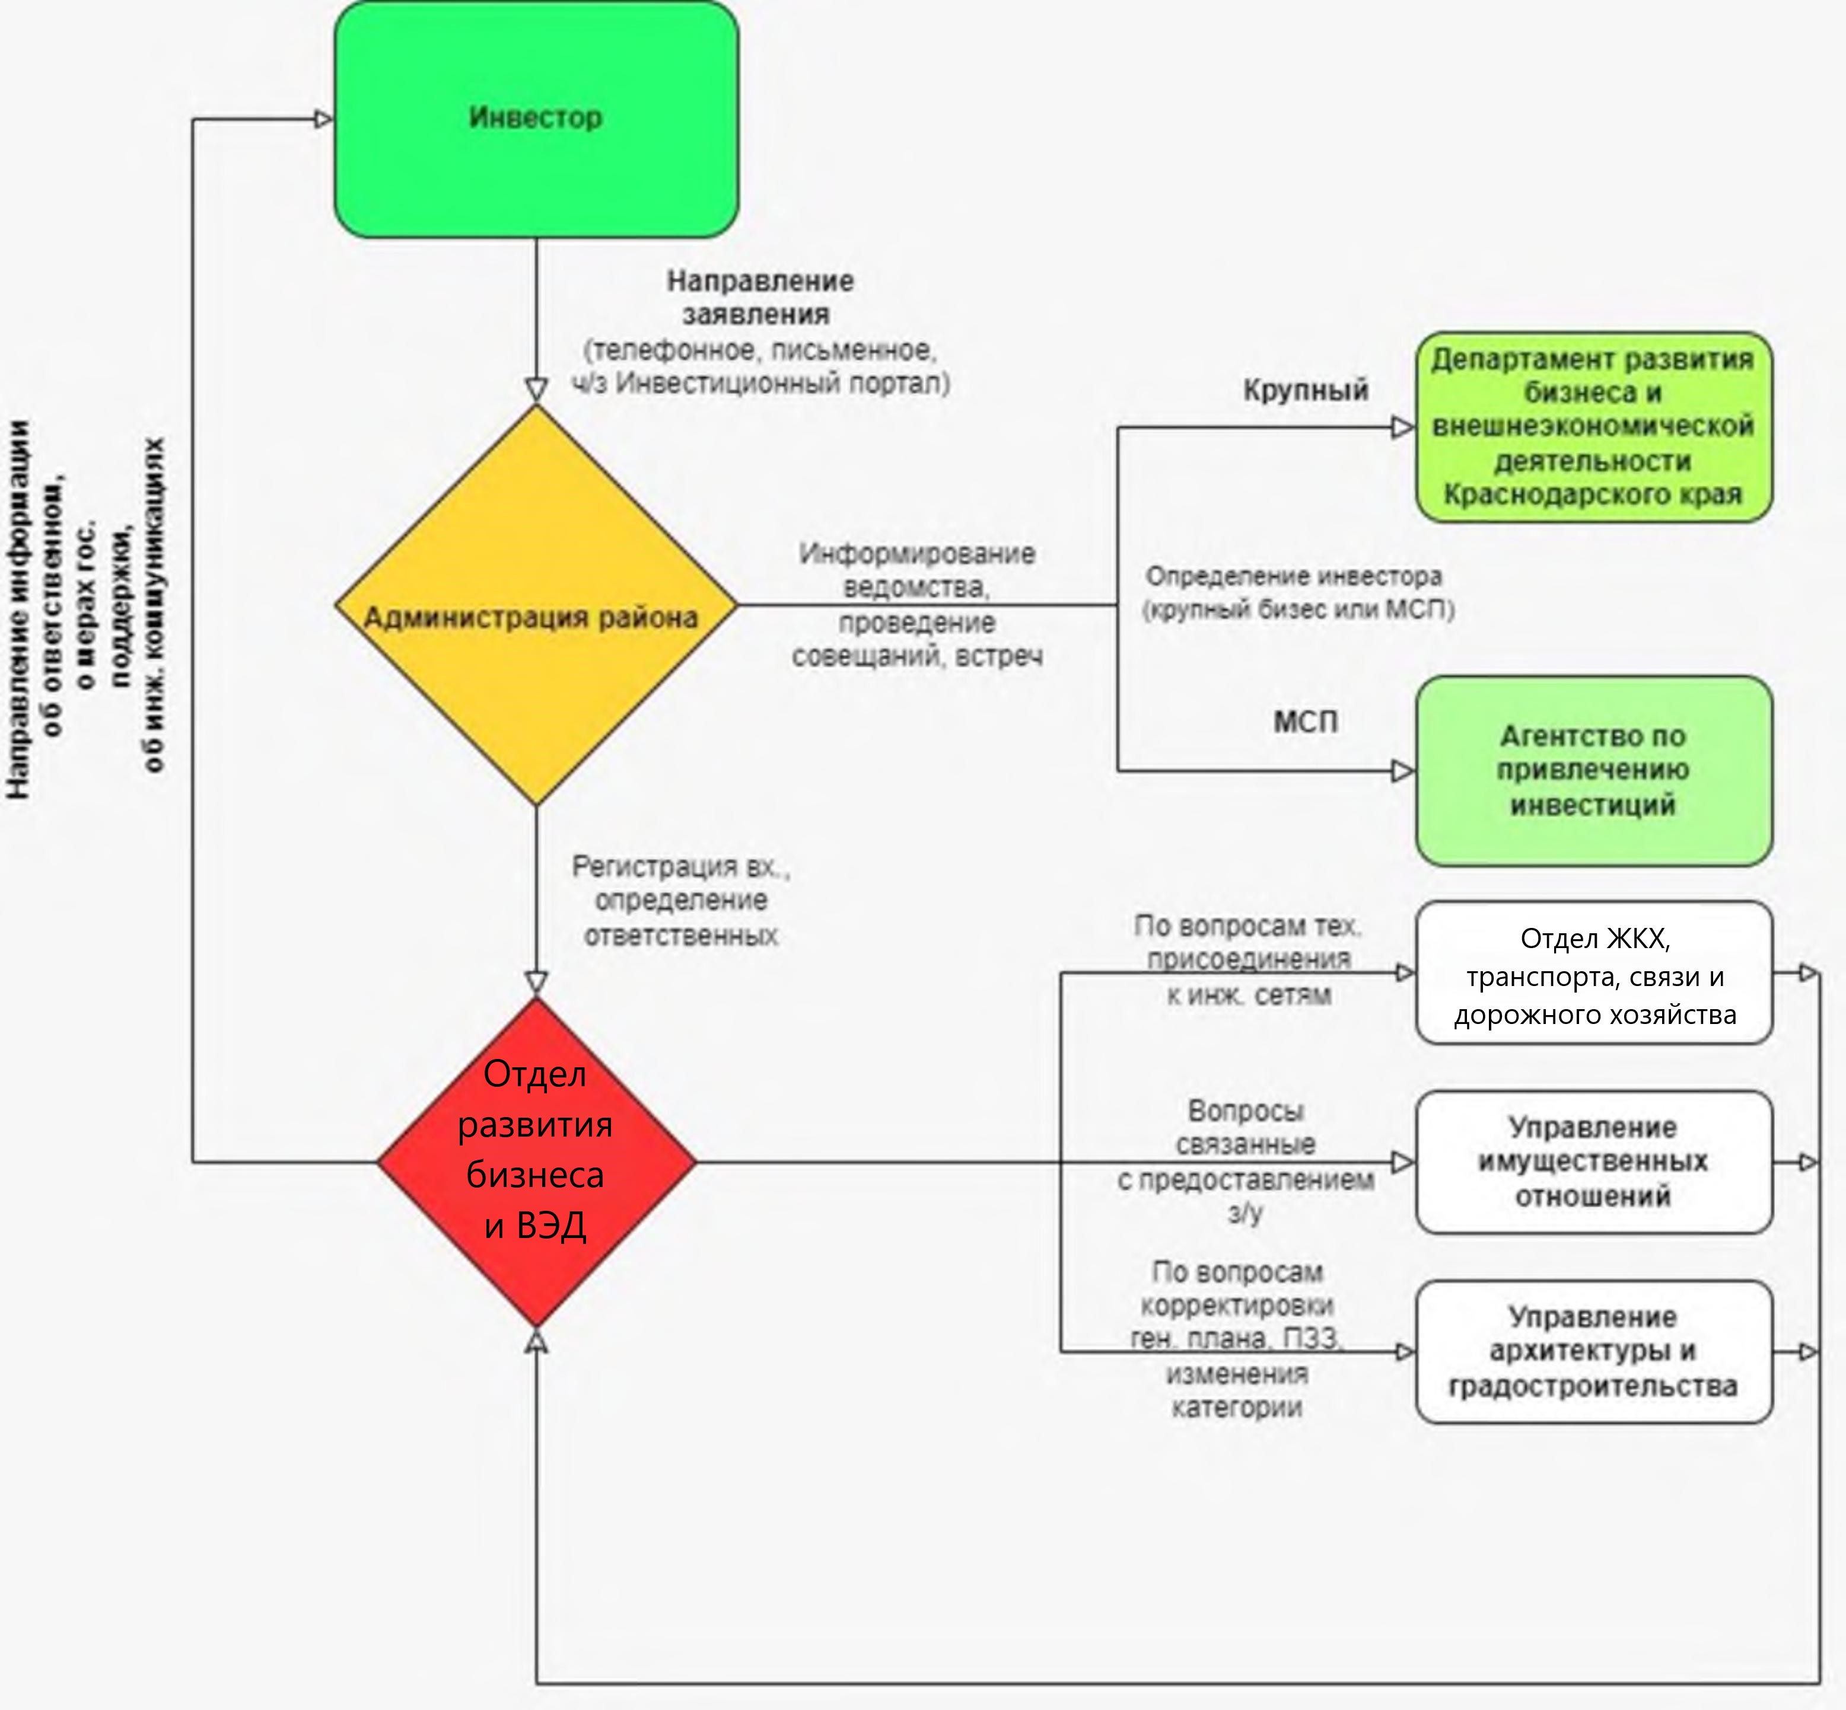

Начальник отдела развития бизнеса и
внешнеэкономической деятельности С.А. Яковенко

